**PROYECTO DE LEY _____ DE 2025 CÁMARA**

**“POR MEDIO DEL CUAL SE ELIMINAN BARRERAS DE ACCESO A LA ATENCIÓN EN SALUD PARA PERSONAS CON VIH/SIDA, SE FORTALECEN LOS MECANISMOS DE PREVENCIÓN DE LA ENFERMEDAD, Y SE DICTAN OTRAS DISPOSICIONES”**

Bogotá, 27 de agosto de 2025

Señor

**JULIAN DAVID LÓPEZ TENORIO**

Presidente

Cámara de Representantes

Señor

**JAIME LUIS LACOUTURE**

Secretario

Cámara de Representante

**Asunto:**  Proyecto de Ley No.**____**de 2024 Cámara **“**Por medio del cual se eliminan barreras de acceso a la atención en salud para personas con VIH/SIDA, se fortalecen los mecanismos de prevención y se dictan otras disposiciones”

Respetado Presidente y Secretario,

En mi calidad de Representante a la Cámara y en uso de las atribuciones que me han sido conferidas por la Constitución y la Ley, me permito respetuosamente radicar el Proyecto de Ley titulado **“**Por medio del cual se eliminan barreras de acceso a la atención en salud para personas con VIH/SIDA, se fortalecen los mecanismos de prevención y se dictan otras disposiciones”.

De tal forma, presentó a consideración del Congreso de la República este proyecto para iniciar el trámite correspondiente y cumplir con las exigencias dictadas por la Constitución y la Ley.

De los Honorables Congresistas,

| **LILIANA RODRÍGUEZ VALENCIA**  Representante a la Cámara  Departamento de Cundinamarca | |
| --- | --- |
| **OLGA LUCÍA VELÁSQUEZ**  Representante a la Cámara por Bogotá  Partido Alianza Verde | **ALEJANDRO GARCÍA RÍOS**  Represente a la Cámara por Bogotá  Partido Alianza Verde |
|  | **JUAN CARLOS LOZADA VARGAS**  Representante a la Cámara por Bogotá  Partido Liberal Colombiano |
| **CAROLINA GIRALDO BOTERO**  Representante a la Cámara por Risaralda  Partido Alianza Verde |  |

**OBJETO DEL PROYECTO DE LEY.**

El presente Proyecto de Ley tiene como objeto fortalecer el acompañamiento que las instituciones y entidades prestadoras de servicios de salud tanto públicas, como privadas realizan durante los periodos de prevención, diagnóstico y tratamiento del Virus de Inmunodeficiencia Humana - VIH y el Síndrome de Inmunodeficiencia Adquirida - SIDA. Adicionalmente se establecen medidas para hacer mayor seguimiento epidemiológico de la enfermedad para la toma de decisiones en materia de salud pública y garantizar los derechos de los pacientes; se eliminan barreras de acceso a servicios tanto sociales como a mecanismos de prevención y se dictan otras disposiciones.

**CONTENIDO DEL PROYECTO DE LEY**

El proyecto de ley “Por medio de la se eliminan barreras de acceso a la atención en salud para personas con VIH/SIDA, se fortalecen los mecanismos de prevención y se dictan otras disposiciones” se estructura a partir de 13 artículos distribuidos en cuatro títulos, de la siguiente manera:

| **TÍTULO I. DISPOSICIONES GENERALES** | ARTÍCULO 1. Objeto. |
| --- | --- |
| ARTÍCULO 2. Definiciones. |
| **TÍTULO II. MECANISMOS DE PREVENCIÓN DE LA ENFERMEDAD** | ARTÍCULO 3. Acceso oportuno a pruebas de VIH |
| ARTÍCULO 4. Creación de la Estrategia Nacional de Prevención Combinada contra el VIH. |
| **TÍTULO III. ACOMPAÑAMIENTO EN EL DIAGNÓSTICO Y TRATAMIENTO** | ARTÍCULO 5. Actualización de lineamientos para la aplicación del PrEP y PEP. |
| ARTÍCULO 6. Instancias de acompañamiento a pacientes con VIH |
| ARTÍCULO 7. Acompañamiento en salud mental para personas diagnosticadas. |
| ARTÍCULO 8. Innovación en los tratamientos para el VIH. |
| ARTÍCULO 9. Protocolo de capacitación al personal en salud. |
| ARTÍCULO 10. Responsabilidad de la Superintendencia de Salud. |
| ARTÍCULO 11. Priorización para los sujetos de especial protección constitucional. |
| ARTÍCULO 12. De las mujeres y/o personas en capacidad de gestar. |
| **TÍTULO IV. SOBRE EL SEGUIMIENTO EPIDEMIOLÓGICO** | ARTÍCULO 13. Acciones por diagnóstico positivo |
| ARTÍCULO 14. Control y vigilancia epidemiológica |
| ARTÍCULO 15. Vigencia. |

**EXPOSICIÓN DE MOTIVOS.**

1. **Lineamientos internacionales.**

A nivel mundial la Organización de las Naciones Unidas creó un programa conjunto para la lucha contra el VIH/SIDA en el año 1996. Con el pasar del tiempo, la lucha contra la erradicación y mitigación de la enfermedad se ha vuelto más ambiciosa incluyendo metas más altas y a más países con el mismo objetivo, poner fin a la epidemia de sida como amenaza a la salud pública.

En ese sentido se estableció la estrategia 95-95-95 para el año 2030 que consiste en las siguientes acciones:

* 95% de las personas con VIH conocen su estado serológico.
* 95% de las personas que conocen su estado serológico recibe terapia antirretroviral continua.
* 95% de las personas que reciben terapia antirretroviral logra la supresión viral.

Si se logra aplicar de manera efectiva esta estrategia y replicarse en varios países, se estima que se podrían salvar, según datos de ONUSida, 1.8 millones de vidas, así como evitar 5 millones de nuevas infecciones.

Adicionalmente en América Latina la cobertura de Terapia Antirretroviral es 4% inferior a la cifra mundial que es del 77% de personas diagnosticadas con VIH. Los países con más personas viviendo con VIH son Brasil, México y Colombia.

1. **Lineamientos nacionales**

**Constitución Política de Colombia.**

En su artículo 49 identifica la salud como una obligación por parte del Estado y expresa: “La atención de la salud y el saneamiento ambiental son servicios públicos a cargo del Estado, donde se garantiza a todas las personas el acceso a los servicios de promoción, protección y recuperación de la salud.

**Decreto 1543 de 1997 del Ministerio de Salud**

Reglamentó el manejo de la infección por el virus de inmunodeficiencia humana -VIH y el síndrome de la inmunodeficiencia adquirida - SIDA y otras enfermedades de transmisión sexual. Posteriormente incorporado en el Decreto Único Reglamentario del Sector Salud y Protección social (780 de 2016).

**Ley 972 de 2005 del Ministerio de Salud**

Mejoran las disposiciones por parte del Estado para la población que padece de enfermedades consideradas como ruinosas o catastróficas, especialmente el VIH.

**Decreto 2968 de 2010 del Ministerio de Salud**

Establece la Comisión Nacional Intersectorial para la Promoción y Garantía de los Derechos Sexuales y Reproductivos, promoviendo la coordinación entre entidades para garantizar su garantía.

**Circular 016 de 2012 del Ministerio de Salud**

Se definen lineamientos para eliminar la transmisión materno infantil del VIH.

**Resolución 273 de 2019 del Ministerio de Salud**

Establece disposiciones para el reporte de información relacionada con la infección por el Virus de la Inmunodeficiencia Humana (VIH) y el Síndrome de Inmunodeficiencia Adquirida (SIDA) a la Cuenta de Alto Costo. Esta resolución tiene como objetivo mejorar la calidad y disponibilidad de datos para la gestión del riesgo en salud y el seguimiento de la epidemia del VIH en el país.

**Sentencia C-248-19 de la Corte Constitucional**

Declara inexequible el artículo 370 del código penal colombiano por medio del cual se penalizaba la transmisión de VIH y Hepatitis B.

**Resolución 1314 de 2020 del Ministerio de Salud**

Establece lineamientos para la realización de pruebas rápidas fuera del laboratorio clínico, con el objetivo de facilitar el diagnóstico temprano de infecciones como VIH, sífilis, hepatitis B y hepatitis C.

**Resolución 3280 de 2018 del Ministerio de Salud**

No se enfoca exclusivamente en el VIH, pero dentro de su marco general de atención integral y prevención, establece lineamientos para la implementación de acciones de promoción de la salud y prevención de enfermedades, que incluyen el VIH. Se orienta a la atención integral de todas las personas a lo largo de su ciclo de vida, con un enfoque en poblaciones vulnerables y en la promoción de servicios de salud preventivos.

En particular, el VIH está incluido dentro de las estrategias de prevención y manejo integral, que deben ser aplicadas de acuerdo con las Rutas Integrales de Atención en Salud (RIAS), las cuales abarcan el diagnóstico, seguimiento y tratamiento de la infección, promoviendo el acceso equitativo al tratamiento y a servicios de salud para la prevención de nuevas infecciones. También establece la importancia de realizar campañas educativas y de sensibilización sobre el VIH, la reducción del estigma y la discriminación, y el acceso a tratamientos antirretrovirales (TAR) como parte de la atención integral en salud.

En resumen, aunque no es el foco principal de la resolución, el VIH está contemplado dentro de la estrategia más amplia de promoción, prevención y atención integral en salud, con especial atención a grupos poblacionales vulnerables y a la disponibilidad de tratamiento.

**Resolución 2292 de 2021 del Ministerio de Salud**

Marca las disposiciones de garantía a la Profilaxis Pre-exposición a través de la inclusión del medicamento en el Plan de Beneficios de Salud, generando que cualquier ciudadano que lo requiera dentro del sistema de salud, pueda acceder a él. Es importante mencionar que dados los avances tecnológicos y en medicina, se han actualizado los componentes del mismo para reducir sus impactos secundarios.

El tenofovir es su componente básico y actualmente el más usado en Colombia es el tenofovir disoproxil fumarato, sin embargo el tenofovir alafenamida ha demostrado un nivel más rápido se absorción en sangre, lo cual puede reducir en gran medida los impactos secundarios. Cabe destacar que ambos medicamentos tienen un nivel alto de seguridad y tolerancia para el cuerpo humano.

Su artículo 15 establece:

***“Artículo 15. Cobertura de promoción y prevención.*** *Las EPS y demás Entidades Obligadas a Compensar (EOC), deberán identificar los riesgos en salud de su población de afiliados para que, de conformidad con la estrategia de Atención Primaria en Salud (APS) y los lineamientos de política pública vigentes, establezcan acciones eficientes y efectivas de promoción de la salud y prevención de la enfermedad. Para tal fin, podrán usar la información generada durante la adscripción a una IPS, así como estrategias de tamizaje con las tecnologías de diagnóstico financiadas con recursos de la UPC, o mediante la aplicación de instrumentos que identifiquen el tipo de riesgo en salud y uso de bases de datos, atendiendo la normatividad vigente relacionada con el uso de datos personales.”*

Lo anterior es importante mencionarlo ya que, pese a ser una medida de caracterización y tamizaje para la identificación de factores de riesgo y su prevención, las EPS en muchos casos han generado el acceso a medicamento solo a personas que tienen un riesgo alto de contagio, en muchos casos a trabajadoras y trabajadores sexuales, a personas que se inyectan drogas o a aquellos que han tenido más de tres contagios de enfermedades de transmisión sexual en los últimos seis meses.

Lo que se busca por medio del presente Proyecto de Ley, es que los medicamentos en mención sean vistos como una estrategia de prevención masiva, sin filtros o barreras de acceso, que impacten directamente en la reducción de contagios por VIH/SIDA en Colombia.

**Resolución 1579 de 2023**

Por medio de la cual el Estado Colombiano declara al Dolutegravir como medicamento de interés público y se somete a licencia obligatoria en la modalidad de uso gubernamental. Esta resolución marca un hito fundamental para las personas con VIH y SIDA en Colombia puesto que les brinda mayores garantías de acceso a su tratamiento, a su vez que se espera una reducción en los costos del mismo y una masificación en su producción a nivel nacional. Esta Resolución tiene como antecedente la Ley 972 del 2005, el cual establece la protección y garantía de accesos medicamentos de los ciudadanos Colombianos que padecen de enfermedades ruinosas o catastróficas, en la cual incluyen el VIH - SIDA.

1. **Aplicación en el ámbito nacional**

Siguiendo los lineamientos que han planteado desde Naciones Unidas, Colombia ha generado grandes esfuerzos en materia de lucha contra el SIDA, sin embargo no se han presentado reducciones considerables, en parte, por la falta de reglamentación en la materia. La única reducción a destacar ha sido en el año 2021, y está estrictamente vinculada con la reducción de realización de pruebas por la pandemia del COVID-19.

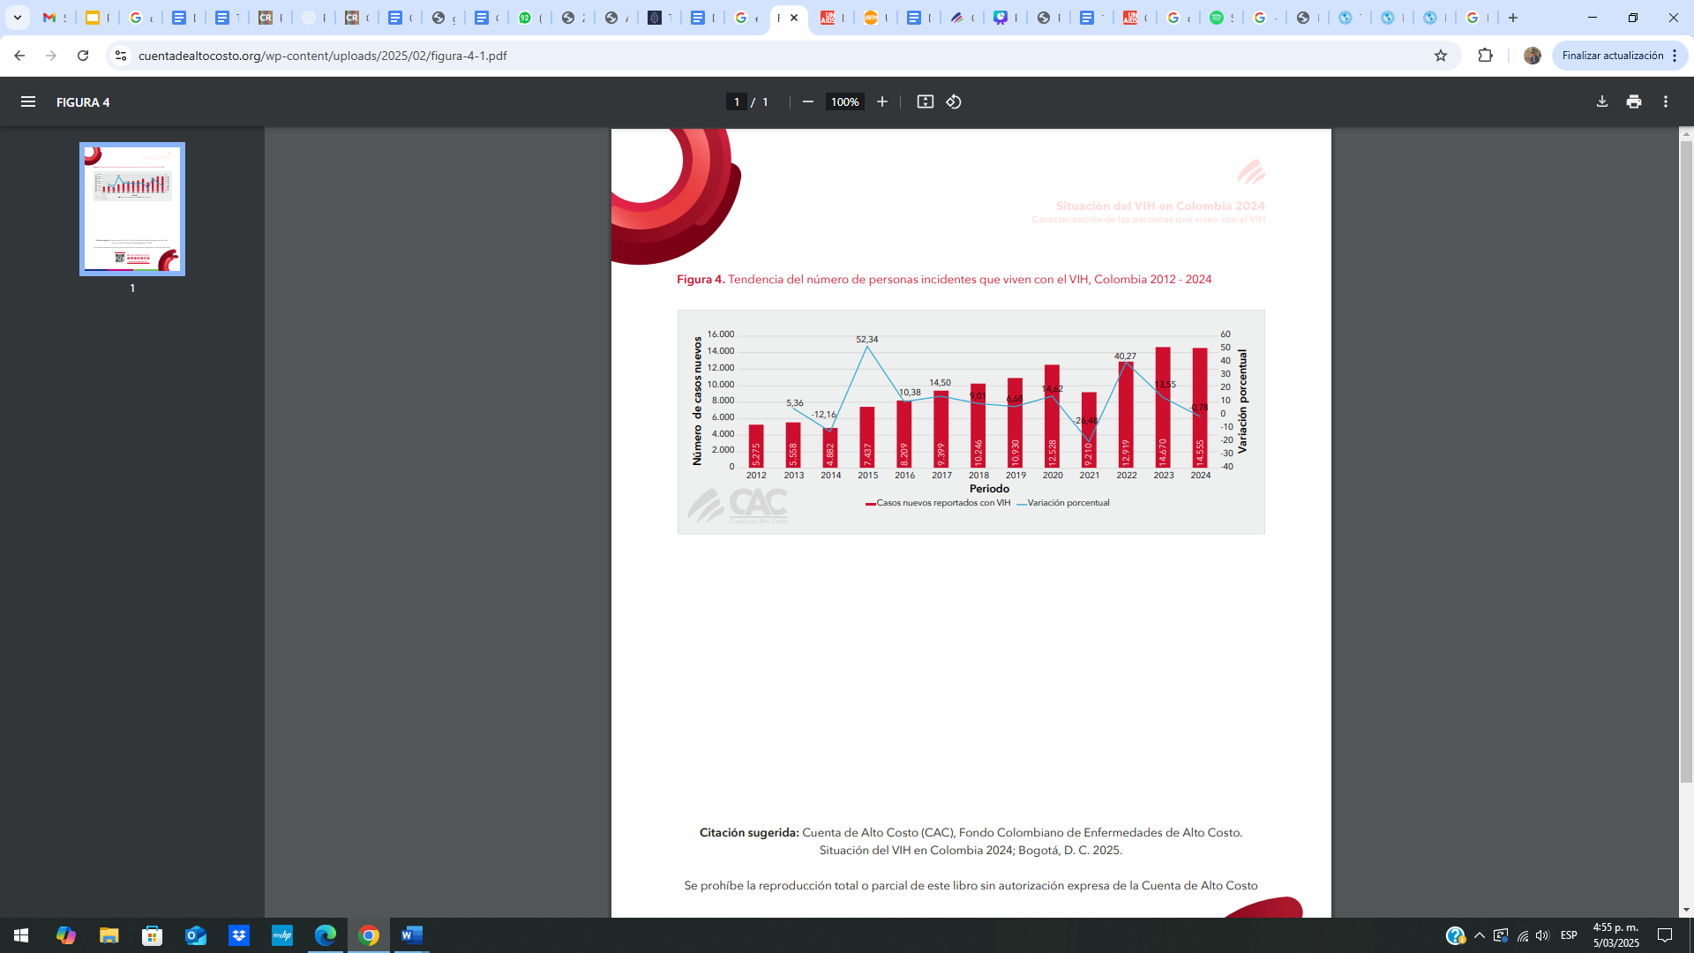

Fuente: Fondo Colombiano de Enfermedades de Alto Costo, 2024.

Es importante mencionar que hay dos maneras de hacer seguimiento epidemiológico a los casos de VIH en el país. El primero con la identificación de casos incidentes, los cuales representan los nuevos casos de infección por VIH diagnosticados, generalmente de manera anual. La importancia de este tipo de casos es que permiten evaluar la velocidad de propagación del virus a nivel nacional y territorial; ayuda a identificar grupos de población específicos y son una característica fundamental para la construcción de estrategias de prevención focalizadas.

Ahora bien, respecto a los casos prevalentes, representan el número total de personas que están viviendo con el Virus de Inmunodeficiencia Humana y/o SIDA en la actualidad, sin tener un intervalo temporal. El seguimiento a estos casos es importante dado que refleja el impacto total de la enfermedad en el territorio nacional, permite tomar decisiones en materia de política pública y asignación de recursos para la respuesta al VIH.

De igual manera, a partir de la expedición de la Resolución 1579 de 2023 se han presentado un ahorro para el medicamento DLT (dolutegravir 50 mg + lamivudina 300 mg + tenofovir disoproxil fumarato 300 mg), utilizado como tratamiento de primera opción contra el VIH/SIDA de casi 307 mil millones de pesos. Pasando de un valor de 390.000 COP por frasco aproximadamente a 18.000 COP por frasco aproximadamente, y ha logrado impactar a población vulnerable como lo son las madres gestantes migrantes, sin importar si se encuentra en situación regular o irregular.

**3.1 Situación de los casos incidentes**

El Fondo Colombiano de Enfermedades de Alto Costo es el encargado a nivel nacional de realizar seguimiento epidemiológico de la situación del VIH, algunas de las funciones son:

* Ser el enlace con el Sistema General de Seguridad Social en Salud para la recepción de información.
* Describir la evolución de la epidemia en el país.
* Monitorear el número de casos que acceden a los servicios de salud.
* Medir indicadores de gestión del riesgo en Colombia.
* Generar mecanismos de distribución de recursos.
* Proporcionar información clave para la toma de decisiones en materia de salud.

Su último informe fue del año 2024 que corresponde a los periodos del 1 de febrero de 2023 al 31 de enero de 2024. Para este periodo se presentaron 14.555 casos incidentes, de los cuales se destaca la siguiente información.

* El 82.12% de los diagnósticos fueron a hombres equivalente a 12.054
* 17.18% de los diagnósticos fueron a mujeres equivalente a 2.501
* El 91.14% de los casos se dieron por transmisión sexual.
* La razón de la identificación de la transición se dió en el 42.76% de los casos por la necesidad de realizar pruebas presuntivas por sospecha clínica; mientras que el 37.08% de los casos fue por la solicitud directa de la prueba por parte del paciente.

Ahora bien, respecto a los nuevos casos, a nivel territorial destacan las siguientes regiones:

| Número de casos totales incidentes | Región | Número de casos |
| --- | --- | --- |
| 14.555 casos | **Central:** Antioquia, Caldas, Caquetá, Huila, Quindío, Risaralda y Tolima | 4.313 |
| **Caribe:** Atlántico, Bolívar, Cesar, Córdoba, La Guajira, Magdalena, San Andrés y Providencia y Sucre | 3.125 |
| **Bogotá** | 2.775 |

Fuente: Elaboración propia con datos obtenidos del Fondo Colombiano de Enfermedades de Alto Costo, 2024.

Los grupos étnicos en Colombia tampoco son ajenos a la transmisión del VIH, para el 2024 se reportaron 649 personas de las comunidades negras contagiadas, 263 de la comunidad indígena, 8 de la comunidad raizal, 2 de la comunidad gitana y 2 de la comunidad palenquera.

**3.2 Situación de los casos prevalentes**

Actualmente en Colombia se encuentran 185.954 personas viviendo con VIH, de las cuales el 80.7% se encuentra en adecuado tratamiento antirretroviral, equivalente a 150.136 personas. También se puede establecer que el 51.98% de los casos identificados corresponden a hombres que tienen relaciones sexuales con hombres, por lo cual se hace indispensable también mirar el abordaje al problema con un enfoque de diversidad de género.

Respecto a los métodos de diagnóstico para identificar la enfermedad, se establece que el 42.76% de los casos identificados se dieron bajo la realización de pruebas presuntivas por sospecha clínica, mientras que sólo el 37.08% fue mediante solicitud directa del paciente.

En materia de defunciones el Centro de Enfermedades de Alto Costo estima 2.77 defunciones de personas con VIH/SIDA por cada 100.000 habitantes. En el año 2024 murieron 2.247 personas con la enfermedad; sin embargo, gracias a la cobertura de los tratamientos antirretrovirales, 520 personas murieron por enfermedades asociadas directamente al VIH/SIDA.

**3.3 De las principales barreras de acceso al tratamiento y mecanismos de prevención en Colombia.**

Se debe tener en cuenta que el VIH/SIDA al ser tomado como una enfermedad que afecta directamente en la salud pública, genera un campo de acción vertical, que exige una intervención articulada entre el Ministerio de Salud y Protección Social, quién lidera la formulación, coordinación y evaluación de las políticas públicas de prevención, diagnóstico y tratamiento de la enfermedad; las entidades territoriales, quienes son encargadas de implementar las políticas públicas en sus jurisdicciones, garantizar pruebas voluntarias y la atención integral; y las Entidades Promotoras de Salud - EPS, quienes garantizan el acceso a servicios de prevención, diagnóstico y tratamiento del VIH.

Si bien la articulación efectiva entre los tres actores es imperativa, la Superintendencia Nacional de Salud ha determinado que de enero a 2024 a abril de 2025 se han reportado 2.415.849 quejas, de las cuales cerca del 0.5% son en materia de VIH/SIDA, lo que significa 11.282 casos, distribuidos de la siguiente manera:

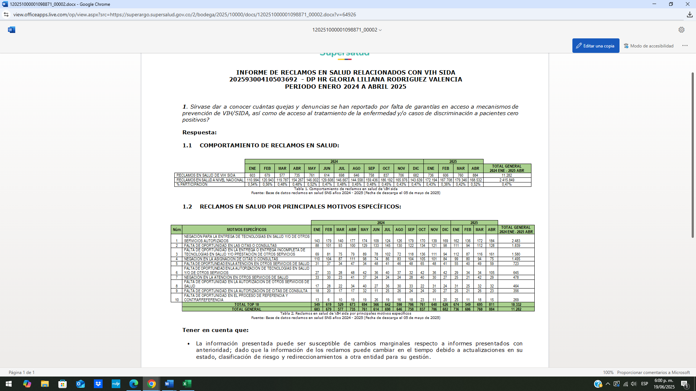

Fuente: Base de datos reclamos en salud SNS 2024 -2025

1. **De los tratamientos antirretrovirales en Colombia**

La Terapia Antirretroviral es el tratamiento que toda persona diagnosticada con VIH/SIDA debe iniciar para llegar a la supresión del virus en el cuerpo. Tanto la Organización Mundial Para la Salud, como ONUSIDA han manifestado que entre más temprano se inicie con la terapia, mayor será el resultado de supresión. Por lo general, el régimen de tratamiento inicial de dicha infección incluye tres o más medicamentos contra el VIH de por lo menos dos [clases](https://clinicalinfo.hiv.gov/es/glossary/clase-de-medicamentos) diferentes. En muchos casos, se pueden combinar diferentes compuestos en una sola dosis, al igual que la industria farmacéutica se encuentra en constante innovación, llegando al uso de inyecciones que reducen la dosificación de las terapias.

Ahora bien, en Colombia, los principios más activos para la realización de las terapias antirretrovirales fueron la emtricitabina, seguida por el tenofovir disoproxil y el Ritonavir. Sin embargo, todas las personas reaccionan de manera diferente a los medicamentos, haciendo que el 51.96% hayan tenido un cambio en su terapia inicial, principalmente por las siguientes razones:

* El 57.12% lo hizo por intolerancia o efectos secundarios a algún medicamento o compuesto.
* El 13.01% lo hizo para facilitar y agilizar la adherencia al medicamento.
* El 11.60% lo hizo por algún tipo de falla terapéutica, virológica, clínica o inmunológica.

Respecto al acceso a medicamentos para el tratamiento de la enfermedad, el Ministerio de Salud y Protección Social informa que del 1 de enero de 2023 al 31 de enero de 2024 de 185.954 personas reportadas, el 80.7% de las personas diagnosticadas se encontraban recibiendo tratamiento continuo, lo que deja por fuera del acceso al mismo a 35.818 pacientes.

Pese a que los esfuerzos en Colombia para garantizar el acceso oportuno a la Terapia antirretroviral han presentado avances sustanciales. Aún se presentan retos:

1. Llegar a un porcentaje mayor de diagnóstico para dar inicio a las terapias de manera oportuna.
2. Garantizar un acompañamiento integral al paciente para evaluar la adherencia de los medicamentos y su estado de salud mental en el proceso.

**5. De la transmisión maternoinfantil del VIH/SIDA**

En Colombia el 95.3% de las madres gestantes son tamizadas para establecer su condición serológica. Derivado de esta caracterización se estableció que 1.118 madres fueron diagnosticadas con VIH, lo cual obliga a las Entidades Prestadoras de Salud a prevenir la transmisión al bebé, lo que es conocido como transmisión vertical, la cual se puede dar de tres maneras.

| Tipo de transmisión | Modo de transmisión | % de probabilidad de transmisión |
| --- | --- | --- |
| Durantes la gestación | El VIH es capaz de atravesar la placenta e infectar al feto | 5%-10% |
| Durante el parto | Por contacto de sangre o secreciones en el canal de parto. | 15% - 20% |
| Post natal | A Través de la alimentación con la leche materna infectada | 16% |

Cabe mencionar que las anteriores estadísticas se dan en mujeres que no realizan adecuadamente su terapia antirretroviral durante su embarazo. Si se inicia de manera adecuada las probabilidades se reducen drásticamente.

**6. De los mecanismos de prevención del contagio**

**5.1 Uso del condón**

El método de prevención más conocido para la prevención del contagio por VIH/SIDA es el condón, el cual, usado de manera correcta, puede llegar a prevenir hasta en un 98% las probabilidades de contagio de la enfermedad y de embarazos no deseados. Sin embargo, a pesar de ser la opción más segura, y unas de las de más fácil acceso, las estadísticas en Colombia siguen siendo alarmantes. Según el DANE en su encuesta de “pulso social” realizada en 2023 sólo el 16,3 por ciento de los hombres afirmó haber utilizado preservativo en el último mes, frente al 3,8 por ciento de las mujeres.

Una de las principales razones de los bajos niveles de uso del condón, sigue siendo aún la desinformación, pese a que los condones están cubiertos por los planes de beneficios en salud, la gente no tiene conocimiento de ello. A lo anterior se le suma la falta de educación sexual, especialmente en zonas rurales y dispersas.

**5.2 Mecanismos de prevención combinada**

**Profilaxis Pre-Exposición - PrEP**: Como método de prevención específicamente para evitar el contagio por VIH/SIDA existe un medicamento que anterior a los actos sexuales de exposición y tomada de la forma correcta, puede prevenir el contagio de la enfermedad. Según el Instituto Nacional de Salud de Estados Unidos (NIH por sus siglas en inglés) La PrEP oral es más eficaz cuando el medicamento se toma consistentemente todos los días. Los Centros para el Control y la Prevención de Enfermedades ([CDC](https://www.cdc.gov/hiv/spanish/basics/prep.html)) informan que algunos estudios han demostrado el eficaz del uso constante de la PrEP reduce el riesgo de contraer la infección por el VIH por medio de las relaciones sexuales en proporción aproximada del 99% y del uso de drogas inyectables al menos un 74%.[1]

Actualmente, los tipos de PrEP reconocidos en Colombia son:

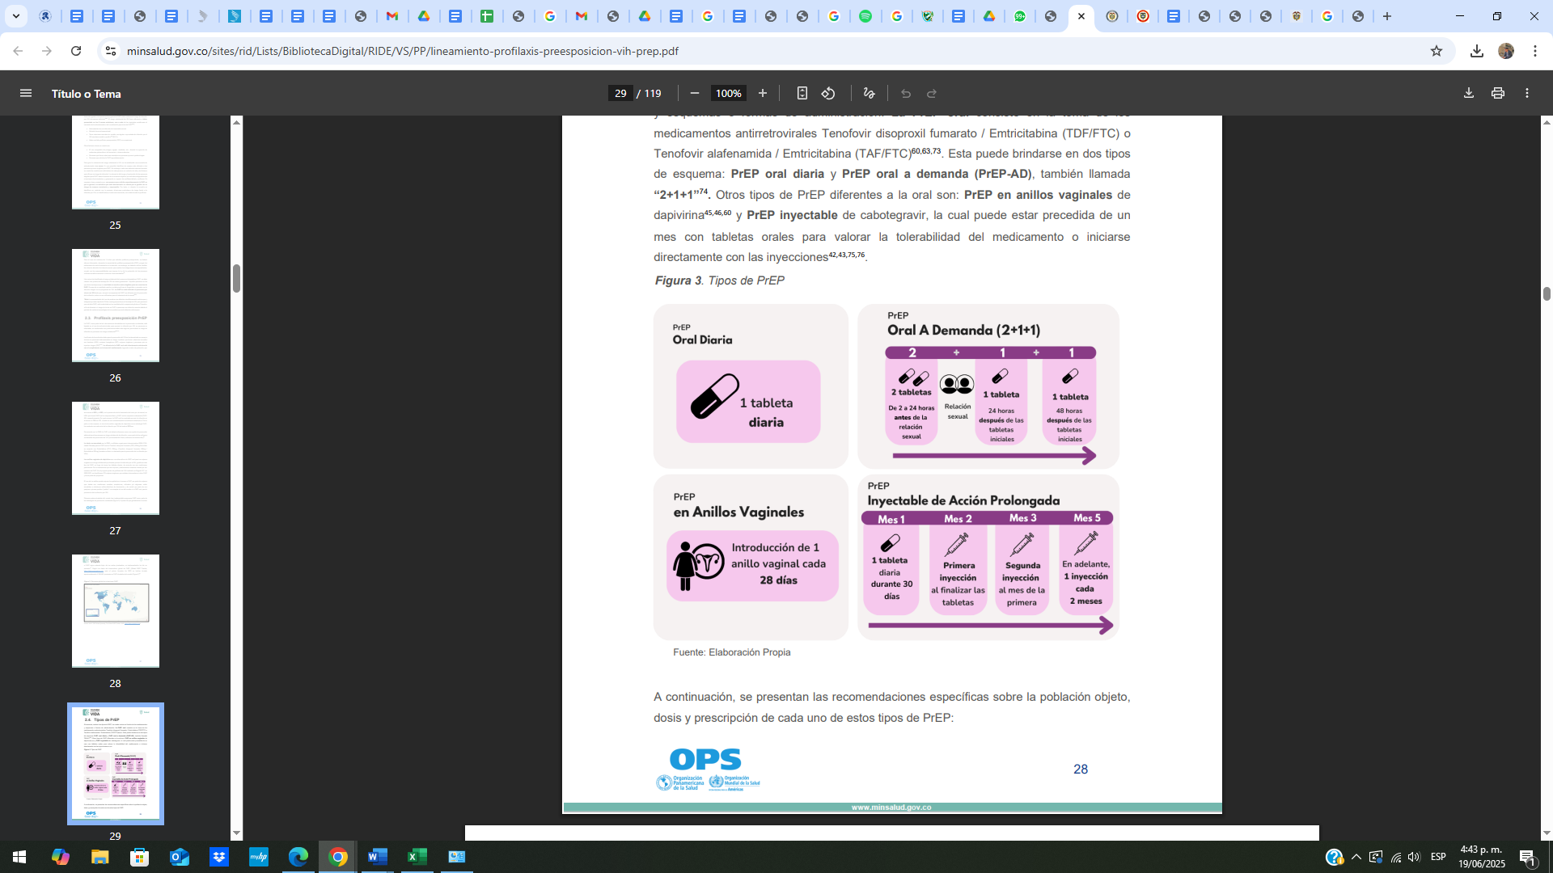

Fuente: Ministerio de Salud y Protección Social, 2023

**Profilaxis Post- Exposición - PEP:** Así como es posible reducir la posibilidad de contagio previo a la exposición por medio de un medicamento, la medicina ha establecido un procedimiento de la misma manera en caso de que se quiera mitigar la posibilidad de contagio posterior a la exposición. Este tratamiento dura alrededor de 30 días y se debe iniciar en una ventana de máximo 72 horas posteriores a la exposición del riesgo. Según el Instituto Nacional de Salud de Estados Unidos “La PEP es eficaz para prevenir el VIH cuando se toma correctamente, pero no tiene una eficacia de 100%. Es difícil determinar la eficacia exacta de la PEP, pero las investigaciones realizadas con fines de observación indican que puede reducir el riesgo de contraer la infección por el VIH en más de 80%” (NIH, 2025)

Dicho lo anterior, es importante que el Gobierno Nacional, de la mano con el Ministerio de Salud y sus entidades adscritas, trabaje en la construcción constante y permanente de mecanismos de prevención combinada, que sean heterogéneos y se puedan adaptar a distintos contextos en el territorio nacional. Estos mecanismos tienen que abordar todas las posibilidades entre el uso del condón y las demás alternativas, y deberán establecer lineamientos claros concisos con las Entidades Promotoras de Salud - EPS para difundir la información a todos sus usuarios, haciendo más fácil el acceso tanto a condones, como a pruebas de detección temprana.

**VI. RELACIÓN DE POSIBLES CONFLICTOS DE INTERÉS**

Según lo establecido en el artículo 3 de la Ley 2003 del 19 de noviembre de 2019, por la cual se modifica el artículo 291 de la Ley 5ª de 1992, “*el autor del proyecto y el ponente presentarán en el cuerpo de la exposición de motivos un acápite que describa las circunstancias o eventos que podrían generar un conflicto de interés para la discusión y votación del proyecto, de acuerdo al artículo 286. Estos serán criterios guías para que los otros congresistas tomen una decisión en torno a si se encuentran en una causal de impedimento, no obstante, otras causales que el Congresista pueda encontra*r”.

Por otra parte, el artículo 286 de la Ley 5 de 1992 expresa lo siguiente:

***“Artículo 286. Régimen de conflicto de interés de los congresistas.*** *Todos los congresistas deberán declarar los conflictos de intereses que pudieran surgir en el ejercicio de sus funciones.*

*Se entiende como conflicto de interés una situación donde la discusión o votación de un proyecto de ley o acto legislativo o artículo, pueda resultar en un beneficio particular, actual y directo a favor del congresista.*

***a)*** *Beneficio particular: aquel que otorga un privilegio o genera ganan­cias o crea indemnizaciones económicas o elimina obligaciones a fa­vor del congresista de las que no gozan el resto de los ciudadanos. Modifique normas que afecten investigaciones penales, disciplina­rias, fiscales o administrativas a las que se encuentre formalmente vinculado.*

***b)*** *Beneficio actual: aquel que efectivamente se configura en las circuns­tancias presentes y existentes al momento en el que el congresista participa de la decisión.*

***c)*** *Beneficio directo: aquel que se produzca de forma específica respecto del congresista, de su cónyuge, compañero o compañera permanente, o parientes dentro del segundo grado de consanguinidad, segundo de afinidad o primero civil.*

*Para todos los efectos se entiende que no hay conflicto de interés en las siguientes circunstancias:*

***a)*** *Cuando el congresista participe, discuta, vote un proyecto de ley o de acto legislativo que otorgue beneficios o cargos de carácter general, es decir cuando el interés del congresista coincide o se fusione con los intereses de los electores.*

***b)*** *Cuando el beneficio podría o no configurarse para el congresista en el futuro.*

***c)*** *Cuando el congresista participe, discuta o vote artículos de proyectos de ley o acto legislativo de carácter particular, que establezcan sancio­nes o disminuyan beneficios, en el cual, el congresista tiene un interés particular, actual y directo. El voto negativo no constituirá conflicto de interés cuando mantiene la normatividad vigente.*

***d)*** *Cuando el congresista participe, discuta o vote artículos de proyectos de ley o acto legislativo de carácter particular, que regula un sector econó­mico en el cual el congresista tiene un interés particular, actual y direc­to, siempre y cuando no genere beneficio particular, directo y actual.*

***f)*** *Cuando el congresista participa en la elección de otros servidores pú­blicos mediante el voto secreto. Se exceptúan los casos en que se presenten inhabilidades referidas al parentesco con los candidatos.*

***Parágrafo 1°.*** *Entiéndase por conflicto de interés moral aquel que presentan los congresistas cuando por razones de conciencia se quieran apartar de la discusión y votación del proyecto.*

***Parágrafo 2°.*** *Cuando se trate de funciones judiciales, disciplinarias o fiscales de los congresistas, sobre conflicto de interés se aplicará la norma especial que rige ese tipo de investigación.*

***Parágrafo 3°.*** *Igualmente se aplicará el régimen de conflicto de intereses para todos y cada uno de los actores que presenten, discutan o participen de cualquier iniciativa legislativa, conforme al artículo 140 de la Ley 5a de 1992.”*

En todo caso, es pertinente aclarar que los conflictos de interés son personales y corresponde a cada Congresista evaluarlos y considerar manifestarlo a la célula congresual respectiva.

**VII. IMPACTO FISCAL**

De conformidad al artículo 7 de la Ley 819 de 2003 “*Análisis del impacto fiscal de las normas”* las iniciativas normativas que ordenen gasto u otorguen beneficios tributarios deben hacer explícito dicho gasto y la compatibilidad con el Marco Fiscal de Mediano Plazo.

No obstante, la Corte Constitucional ha precisado en su jurisprudencia –a manera de ejemplo se aprecia la Sentencia C-502 de 2007- que el Análisis del Impacto Fiscal de las Normas se trata de un criterio de racionalización de la actividad legislativa lo cual no puede suponer un veto sobre la misma.

De igual manera, debemos señalar que los gastos que se generen de la presente iniciativa legislativa se deben entender como incluidos en los presupuestos y en el Plan Operativo Anual de Inversión al cual haya lugar.

Así las cosas, posterior a la promulgación del presente proyecto de Ley, el Gobierno Nacional deberá promover y realizar acciones tendientes a su ejercicio y cumplimiento, lo anterior con observancia de la regla y el marco fiscales de mediano plazo, como lo plasmó la Corte Constitucional, en la Sentencia C- 490 del año 2011:

*“El mandato de adecuación entre la justificación de los proyectos de ley y la planeación de la política económica, empero, no puede comprenderse como un requisito de trámite para la aprobación de las iniciativas legislativas, cuyo cumplimiento recaiga exclusivamente en el Congreso. Ello en tanto (i) el Congreso carece de las instancias de evaluación técnica para determinar el impacto fiscal de cada proyecto, la determinación de las fuentes adicionales de financiación y la compatibilidad con el marco fiscal de mediano plazo; y (ii) aceptar una interpretación de esta naturaleza constituiría una carga irrazonable para el Legislador y otorgaría un poder correlativo de veto al Ejecutivo, a través del Ministerio de Hacienda, respecto de la competencia del Congreso para hacer las leyes. Un poder de este carácter, que involucra una barrera en la función constitucional de producción normativa, se muestra incompatible con el balance entre los poderes públicos y el principio democrático”.* (Subrayado fuera del texto, para resaltar idea)

De conformidad con lo anterior, y como lo ha resaltado la Corte Constitucional, el análisis del impacto fiscal de las iniciativas parlamentarias que se presenten no puede ser una barrera para establecer disposiciones normativas que requieran gastos fiscales. Mencionando además que, si bien compete a los congresistas y a ambas cámaras del Congreso de la República la inexorable responsabilidad de estimar y tomar en cuenta el esfuerzo fiscal que el proyecto bajo estudio puede ocasionar al erario, es claro que es el Gobierno Nacional a través del Ministerio de Hacienda, el que dispone de los elementos técnicos necesarios para valorar correctamente ese impacto, y a partir de ello, llegado el caso, demostrar a los miembros de la Rama Legislativa la inviabilidad financiera del proyecto de Ley que en su momento se estudie, en este caso el que nos ocupa.

Es por ello que, la autora de esta iniciativa acompañará a ponentes, al momento de ser designados, a elevar la solicitud al Ministerio de Hacienda y Crédito Público sobre el posible impacto fiscal en el que pueda acarrear el presente Proyecto de Ley.

| **LILIANA RODRÍGUEZ VALENCIA**  Representante a la Cámara  Departamento de Cundinamarca | |
| --- | --- |
| **OLGA LUCÍA VELÁSQUEZ**  Representante a la Cámara por Bogotá  Partido Alianza Verde | **ALEJANDRO GARCÍA RÍOS**  Represente a la Cámara por Bogotá  Partido Alianza Verde |
|  | **JUAN CARLOS LOZADA VARGAS**  Representante a la Cámara por Bogotá  Partido Liberal Colombiano |
| **CAROLINA GIRALDO BOTERO**  Representante a la Cámara por Risaralda  Partido Alianza Verde |  |

**BIBLIOGRAFÍA.**

Aids Healthcare Foundation (Fundación para el Cuidado de la Salud del SIDA). (2023, 22 de noviembre). *Esquemas de PrEP y prevención de VIH*. Pruebagratisdevih.co.<https://pruebagratisdevih.co/diferentes-esquemas-de-prep-y-sus-caracteristicas/>

Ministerio de Salud y Protección Social & Organización Panamericana de la Salud. (2023). *Lineamiento para la implementación de la PrEP en Colombia*.<https://prep-colombia.org/wp-content/uploads/2023/07/Lineamiento-PrEP_FINAL_Junio2023.pdf>

ONUSIDA. Regional Profile – Latin America. 2024 [citado el 11 de noviembre de 2024]; Disponible en: https://www.unaids.org/sites/default/files/media_asset/2024-unaids-global-aids-update-latin-america_en.pdf

Ministerio de Salud y Protección Social. Resolución 0273 de 2019. 2019. [citado el 11 de noviembre de 2024]; Disponible en: <https://www.minsalud.gov.co/sites/rid/Lists/BibliotecaDigital/RIDE/DE/DIJ/resolucion-273-de-2019.pdf>

Ministerio de Salud y Protección Social. (2025, 4 de abril). *Ministerio de Salud y Protección Social desmiente falsas informaciones de redes sociales, que crean pánico sobre el supuesto "avance sin control" del VIH en Colombia*.<https://www.minsalud.gov.co/CC/Noticias/2025/Paginas/minsalud-desmiente-falsas-informaciones-de-redes-sociales-que-crean-panico-sobre-el-supuesto-avance-sin-control-del-VIH-.aspx>

Ministerio de Salud y Protección Social & Organización Panamericana de la Salud. (2024). Hoja de Ruta para la Prevención Combinada del VIH/Sida en Colombia 2024-2025. Disponible en: <https://www.minsalud.gov.co/sites/rid/Lists/BibliotecaDigital/RIDE/VS/PP/hoja-ruta-prevencion-combinada-vih-sida-colombia-2024-2025.pdf>

Ministerio de Salud y Protección Social. (2018). Estrategia Nacional para la Eliminación de la Transmisión Maternoinfantil del VIH. Disponible en: https://www.minsalud.gov.co/sites/rid/Lists/BibliotecaDigital/RIDE/VS/PP/ET/medicion-tmi-vih-cohorte-2018.pdf

Superintendencia de Salud. (2025). Respuesta al derecho de petición formulado con fundamento en el artículo 258 de la Ley 5 de 1992.

**PROYECTO DE LEY _____ DE 2025 CÁMARA**

**“POR MEDIO DEL CUAL SE ELIMINAN BARRERAS DE ACCESO A LA ATENCIÓN EN SALUD PARA PERSONAS CON VIH/SIDA, SE FORTALECEN LOS MECANISMOS DE PREVENCIÓN DE LA ENFERMEDAD, Y SE DICTAN OTRAS DISPOSICIONES”**

**El Congreso de Colombia**

**DECRETA:**

**TÍTULO I. DISPOSICIONES GENERALES**

**Artículo 1.** **Objeto.** Fortalecer el acompañamiento que las instituciones y entidades prestadoras de servicios de salud tanto públicas, como privadas realizan durante los periodos de prevención, diagnóstico y tratamiento del Virus de Inmunodeficiencia Humana - VIH y del Síndrome de Inmunodeficiencia Adquirida - SIDA. Adicionalmente se establecen medidas para hacer mayor seguimiento epidemiológico de la enfermedad para la toma de decisiones en materia de salud pública y garantizar los derechos de los pacientes; se eliminan barreras de acceso a servicios tanto sociales como a mecanismos de prevención y se dictan otras disposiciones.

**Artículo 2.** **Definiciones.** Para la aplicación de la presente ley y demás normas que regulen la prevención, el diagnóstico y el tratamiento del Virus de Inmunodeficiencia Humana - VIH, se tendrán en cuenta las siguientes definiciones:

1. **Acceso a Terapia Antirretroviral - TAR:** Tratamiento que debe iniciar una persona diagnosticada con el Virus de Inmunodeficiencia Humana con el objetivo de que a través de la combinación de algunos fármacos se suprima la replicación del virus.
2. **Acceso a la Profilaxis pre-exposición:** Medicamentos contra el Virus de Inmunodeficiencia Humana que cuando se utilizan de manera sistemática y previa a la exposición, disminuyen la posibilidad de adquirir la enfermedad y que se propague en el cuerpo.
3. **Acceso a Profilaxis pos-exposición:** Conjunto de medicamentos contra el Virus de Inmunodeficiencia Humana que cuando se utilizan posterior a una exposición de riesgo y en unos periodos de tiempo determinados, disminuyen la posibilidad de adquirir la enfermedad y que se propague en el cuerpo después de una posible exposición.
4. **Transmisión vertical del Virus de Inmunodeficiencia Humana:** Transmisión del VIH de la madre a su hijo durante el embarazo, el momento del parto o de la lactancia materna.
5. **Prevención combinada:** Conjunto de programas comunitarios fundamentados en los derechos y la evidencia que promueve una combinación de intervenciones biomédicas, comportamentales y estructurales, diseñadas con el propósito de satisfacer las necesidades de prevención de la infección por el VIH.

**TÍTULO II. MECANISMOS DE PREVENCIÓN DE LA ENFERMEDAD**

**Artículo 3.**  **Acceso oportuno a pruebas**. El Ministerio de Salud y Protección Social, así como las entidades Promotoras de Salud (EPS) y demás Entidades Obligadas a Compensar (EOC), deberán garantizar el acceso oportuno en todo el territorio Nacional y en todas las entidades hospitalarias y centros médicos a las pruebas de VIH.

Los resultados de las pruebas en mención no podrán tardar más de 7 días hábiles en ser entregados al usuario y/o paciente y garantizarán métodos de entrega tanto presenciales como electrónicos, garantizando la aplicación de las leyes vigentes de protección de datos y la privacidad y dignidad.

**Parágrafo 1.** Para el abordaje en las zonas más dispersas y de difícil acceso, se deberán realizar brigadas móviles con por lo menos una vez al año, que garantice la toma de muestras para el diagnóstico oportuno.

**Parágrafo 2.** El Ministerio de Salud y Protección Social deberá establecer un protocolo en un término no mayor a un año de entrada en vigencia de la presente Ley para que las gobernaciones y alcaldías establezcan la realización periódica de pruebas rápidas de VIH en sus respectivas jurisdicciones.

**Parágrafo 3.** Las Entidades Promotoras de Salud y demás Entidades Obligadas a Compensar (EOC), deben apoyar la vigilancia de su cumplimiento, a través de los indicadores de protección específica y detección temprana, definidos con ese propósito, articulado con lo dispuesto en los lineamientos de política pública vigentes.

**Artículo 4. Mecanismos de prevención combinada.** El Ministerio de Salud y Protección Social construirá una Estrategia Nacional de Prevención Combinada para evitar la transmisión del Virus de Inmunodeficiencia Humana - VIH y demás enfermedades de Transmisión Sexual. La estrategia debe contener como mínimo los siguientes elementos.

1. Contexto epidemiológico nacional
2. Contexto cultural y geográfico diferenciado
3. Enfoque territorial y descentralizado
4. Ruta de acceso a toda persona que solicite la Profilaxis Pre - Exposición y/o Pos - Exposición como mecanismos de prevención.

**Parágrafo 1.** El Ministerio de Salud y Protección Social y la Superintendencia Nacional de Salud garantizarán la disposición del medicamento en todo el territorio nacional por medio de estrategias de zonificación o epidemiológicas.

**Parágrafo 2.** El Ministerio de Salud y Protección Social, en articulación con el Ministerio del Interior y las entidades territoriales establecerán los mecanismos necesarios para generar una incidencia en materia de prevención y capacitación en materia de enfermedades de transmisión sexual para las comunidades indígenas.

**Artículo 5.** El Ministerio de Salud y Protección Social revisará y modificará de acuerdo a las nuevas tendencias y contextos científicos, epidemiológicos y demográficos del territorio nacional el lineamiento para la implementación de la PrEP y la PEP por lo menos cada 5 años.

**TÍTULO III. ACOMPAÑAMIENTO EN EL DIAGNÓSTICO Y TRATAMIENTO**

**Artículo 6**. **Instancia de acompañamiento a pacientes.** Las Entidades Promotoras de Salud - EPS y demás entidades Obligadas a Compensar - EOC, deberán garantizar el acceso a grupos de apoyo e informativos de VIH, que generen estrategias de abordaje socioemocional y acompañamiento científico para entender los procedimientos y el abordaje de la enfermedad a los pacientes diagnosticados y sus familias en caso de que lo requieran.

**Parágrafo 1.** En caso de que las Entidades Promotoras de Salud - EPS y demás entidades Obligadas a Compensar - EOC no cuenten con la capacidad administrativa o presupuestal para establecerlos, se podrán establecer convenios con ONGs para brindar el acompañamiento.

**Artículo 7. Acompañamiento en salud mental.** Las Entidades Promotoras de Salud - EPS y demás entidades Obligadas a Compensar - EOC deberán garantizar el acompañamiento psicológico diferenciando las etapas de diagnóstico y de ciclo vital.

**Parágrafo.** Las Entidades Promotoras de Salud - EPS y demás entidades Obligadas a Compensar - EOC deberán establecer campañas de no discriminación de manera periodica con el fin de reducir el estigma frente a las enfermedades de transmisión sexual.

**Artículo 8.** **Innovación en los tratamientos.** El Estado deberá estar a la vanguardia en materia de medicamentos de tratamiento y prevención del VIH propendiendo por adoptar aquellos que generen menor impacto en efectos secundarios, reduzcan la periodicidad de las dosis y se produzcan en territorio nacional.

**Parágrafo 1.** El Ministerio de Salud y Protección social evaluará la declaración de interés público nacional los medicamentos usados para el tratamiento y la prevención del VIH.

**Artículo 9.** **Protocolo de capacitación a personal.** El Ministerio de Salud y Protección Social en un término no mayor a un año de entrada en vigencia de la presente Ley, deberá expedir un protocolo para que en toda entidad prestadora de salud y de servicios de pruebas de VIH se capacite al personal encargado en la garantía de los siguientes derechos:

1. Derecho a la no discriminación: Bajo ningún motivo el personal administrativo, ni de la salud podrá discriminar a una persona por razón de su condición de salud, su orientación sexual, su identidad de género.
2. Derecho a la confidencialidad: Todas las entidades prestadoras deberán garantizar el derecho a la confidencialidad al momento de la toma de pruebas, de diagnóstico y de tratamiento para el VIH.
3. Derecho a no ser sometidas a tratos denigrantes o inhumanos.
4. Derecho a recibir asistencia integral.

**Artículo 10.** **Sobre la Superintendencia de Salud.** La Superintendencia Nacional de Salud deberá crear en su página web y los demás mecanismos de difusión y denuncia que dispongan, canales de información y denuncia en materia de vulneración de derechos a causa del VIH y demás enfermedades de transmisión sexual.

**Artículo 11.** **Sujetos de especial protección Constitucional.** El Ministerio de Salud y Protección Social en articulación con las entidades competentes deberá priorizar y garantizar el derecho al acceso a la promoción, prevención, diagnóstico y tratamiento para el VIH a sujetos de especial protección constitucional, incluyendo las personas privadas de su libertad y población migrante.

**Artículo 12.** **De las mujeres y/o personas en capacidad de gestar con VIH.** El Ministerio de Salud y Protección social deberá garantizar que las entidades promotoras de salud brinden la información sanitaria necesaria; así como que se les informe sobre la medicación que tomará la madre y su hijo/a, posología, acompañamiento en las alternativas de lactancia y el respectivo seguimiento que se le haga a las cargas virales.

**Artículo 13.** **Diagnóstico positivo de VIH.** En caso de diagnósticos positivos en las pruebas de VIH, se deberá contar con todas las medidas posibles para comunicar el resultado de manera confidencial, expedita y en lenguaje claro tanto a la persona diagnosticada, como a su respectiva entidad prestadora de salud.

**Parágrafo 1.** Si la persona que se realiza la prueba no se encuentra afiliada al Sistema General de Seguridad Social en Salud, el Estado deberá garantizar su rápida afiliación con el fin de dar inicio al tratamiento de la manera más rápida posible.

**TÍTULO IV. SOBRE EL SEGUIMIENTO EPIDEMIOLÓGICO**

**Artículo 14**. **Control y vigilancia epidemiológica.** El Ministerio de Salud y Protección Social, junto al Instituto Nacional de Salud y la Superintendencia Nacional de Salud establecerán y actualizarán semestralmente la información correspondiente a la prevalencia, incidencia y carga viral del VIH en el territorio nacional, propendiendo por generar una sola base estadística actualizada para la toma de decisiones en materia de salud pública.

**parágrafo 1.** El Instituto Nacional Penitenciario y Carcelario (INPEC) y la Unidad de Servicios Penitenciarios y Carcelarios (USPEC) deberán remitir un boletín epidemiológico al Ministerio de Salud sobre la situación y estado en salud de las personas diagnosticadas con VIH.

**Artículo 15. Vigencia.** La presente ley rige a partir de la fecha de su publicación y deroga todas aquellas disposiciones que le sean contrarias.

| **LILIANA RODRÍGUEZ VALENCIA**  Representante a la Cámara  Departamento de Cundinamarca | |
| --- | --- |
| **OLGA LUCÍA VELÁSQUEZ**  Representante a la Cámara por Bogotá  Partido Alianza Verde | **ALEJANDRO GARCÍA RÍOS**  Represente a la Cámara por Bogotá  Partido Alianza Verde |
|  | **JUAN CARLOS LOZADA VARGAS**  Representante a la Cámara por Bogotá  Partido Liberal Colombiano |
| **CAROLINA GIRALDO BOTERO**  Representante a la Cámara por Risaralda  Partido Alianza Verde |  |

1. Información extraída del National Health Institute, 2023.